3. ПРОЕКТНИЙ РОЗДІЛ

3.1 Проектування інформаційної системи
Розроблюваний застосунок є десктопною клієнтською системою, створеною на основі технології C# WinForms з використанням реляційної бази даних MySQL. Обрана архітектура має трирівневу структуру: інтерфейс користувача, логіка застосунку та рівень доступу до даних. Такий поділ забезпечує зручність супроводу, розширення та тестування системи. Інтерфейс WinForms відповідає за роботу з користувачем, бізнес-логіка реалізує правила предметної області (облік інструментів, видача, повернення, планування ремонтів), а рівень доступу до даних забезпечує взаємодію з MySQL-сервером через драйвер MySQL Connector.
Застосунок встановлює з’єднання з MySQL сервером за допомогою стандартного драйвера, надсилає SQL-запити та отримує результати у вигляді наборів даних. Усі операції – додавання, редагування, видалення, пошук – реалізовані в рамках CRUD-підходу. Передбачено використання параметризованих запитів для запобігання SQL-ін’єкціям та забезпечення коректності обробки даних.
Застосунок працює за моделлю «клієнт – БД без проміжного API-серверу», що є оптимальним для локальних мереж, характерних для шкіл та установ освіти.
На рисунку 3.1 наведено Use Case діаграму взаємодії користувача з застосунком.
Діаграма демонструє основні функції, доступні двом категоріям користувачів: Admin (Адміністратор) та Staff (Персонал). Admin має повний доступ до системи та виконує такі дії: керування користувачами, видалення даних про користувачів.
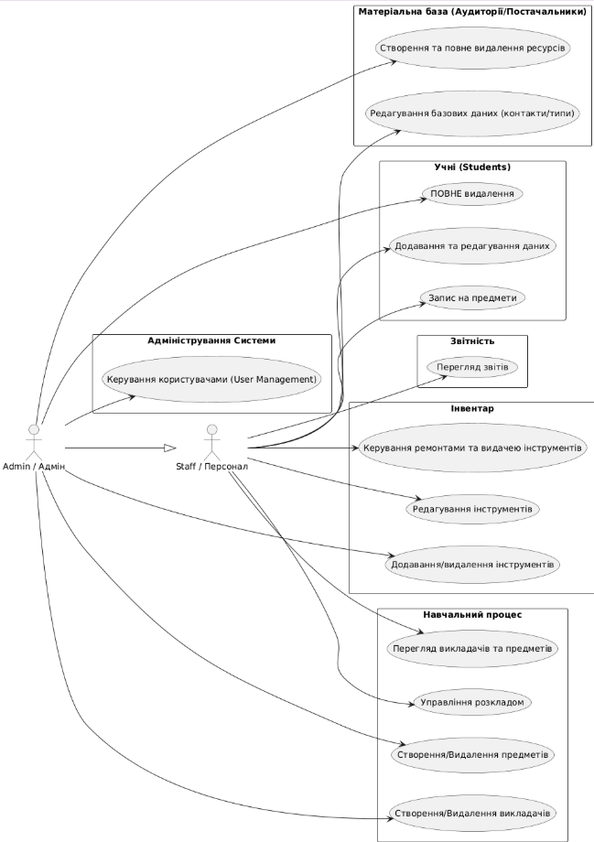
Рисунок 3.1 – UseCase діаграма
Staff відповідає за щоденну роботу та облік у музичній школі і може виконувати наступні функції:
Staff (Персонал) відповідає за щоденну роботу та облік у музичній школі і може виконувати наступні функції:
- Робота з учнями – додавання, редагування та ведення інформації про учнів.
- Робота з викладачами – управління даними викладачів та їхньою спеціалізацією.
- Управління дисциплінами – створення та редагування навчальних предметів.
- Запис учнів на предмети – призначення учнів на конкретні дисципліни та керування групами.
- Розклад занять – формування та редагування розкладу занять, призначення викладачів та кабінетів.
- Облік інструментів – ведення реєстру музичних інструментів та їх характеристик.
- Видача та повернення інструментів – оформлення виданих учням інструментів та контроль повернення.
- Ремонт інструментів – реєстрація ремонтів, їх вартості та відповідальних осіб.
- Закупівлі інструментів – облік закупівель інструментів від постачальників.
- Постачальники – ведення даних про компанії-постачальники.
- Аудиторії / Кабінети
- Управління аудиторіями – реєстрація кабінетів та репетиційних залів, визначення їх типу та місткості.
- Перегляд звітів – генерація загальних звітів за даними системи.

3.2 Проектування бази даних:
Проєктування бази даних здійснюється на основі аналізу предметної області. На основі виділених сутностей та їхніх атрибутів формується ER-діаграма та реляційна модель. Виділені сутності наведено в таблицях 3.1 – 3.12. Зв’язки між сутностями наведено в таблиці 3.13. ER-діаграму на рисунку 3.3, а фізичну діаграму наведено на рисунку 3.4
Таблиця 3.1 – Students (Учні)
Атрибут | Тип | Примітка
student_id | INT | PK, AUTO_INCREMENT
first_name | VARCHAR(50) | Ім’я учня
last_name | VARCHAR(50) | Прізвище учня
birth_date | DATE | Дата народження
class | VARCHAR(20) | Клас/група
enrollment_year | INT | Рік зарахування
phone | VARCHAR(20) | Телефон
email | VARCHAR(100) | Email
address | TEXT | Адреса
notes | TEXT | Додаткові примітки
Таблиця 3.2 – Teachers (Викладачі)
Атрибут | Тип | Примітка
teacher_id | INT | PK, AUTO_INCREMENT
first_name | VARCHAR(50) | Ім’я викладача
last_name | VARCHAR(50) | Прізвище викладача
specialization | VARCHAR(100) | Інструмент/дисципліна
phone | VARCHAR(20) | Телефон
email | VARCHAR(100) | Email
notes | TEXT | Додаткові примітки
Таблиця 3.3 – Instruments (Інструменти)
Атрибут | Тип | Примітка
instrument_id | INT | PK, AUTO_INCREMENT
name | VARCHAR(100) | Назва інструменту
category | VARCHAR(100) | Категорія (струнні, духові, клавішні…)
brand | VARCHAR(100) | Бренд
model | VARCHAR(100) | Модель
serial_number | VARCHAR(100) | Серійний номер
Таблиця 3.3 - Продовження
Атрибут | Тип | Примітка
purchase_date | DATE | Дата придбання
condition_status | VARCHAR(50) | Стан інструменту
price | DECIMAL(10,2) | Ціна
location | VARCHAR(100) | Локація (кабінет/склад)
notes | TEXT | Примітки
Таблиця 3.4 – Instrument_Assignments (Видача інструментів)
Атрибут | Тип | Примітка
assignment_id | INT | PK, AUTO_INCREMENT
student_id | INT | FK → Students(student_id)
instrument_id | INT | FK → Instruments(instrument_id)
issue_date | DATE | Дата видачі
expected_return_date | DATE | Очікувана дата повернення
return_date | DATE | Фактична дата повернення
teacher_id | INT | FK → Teachers(teacher_id), хто видав
notes | TEXT | Примітки
Таблиця 3.5 – Instrument_Repairs (Ремонти)
Атрибут | Тип | Примітка
repair_id | INT | PK, AUTO_INCREMENT
instrument_id | INT | FK → Instruments(instrument_id)
repair_date | DATE | Дата ремонту
description | TEXT | Опис робіт
cost | DECIMAL(10,2) | Вартість ремонту
repair_company | VARCHAR(100) | Компанія, що ремонтує
responsible_person | VARCHAR(100) | Відповідальна особа

Таблиця 3.6 –Suppliers (Постачальники)
Атрибут | Тип | Примітка
supplier_id | INT | PK, AUTO_INCREMENT
name | VARCHAR(150) | Назва компанії
phone | VARCHAR(20) | Телефон
email | VARCHAR(100) | Email
address | TEXT | Адреса
notes | TEXT | Примітки
Таблиця 3.7 –Instrument_Purchases (Закупівлі інструментів)
Атрибут | Тип | Примітка
purchase_id | INT | PK, AUTO_INCREMENT
supplier_id | INT | FK → Suppliers(supplier_id)
instrument_id | INT | FK → Instruments(instrument_id)
purchase_date | DATE | Дата закупівлі
quantity | INT | Кількість
total_cost | DECIMAL(10,2) | Загальна вартість
Таблиця 3.8 – Subjects (Дисципліни)
Атрибут | Тип | Примітка
subject_id | INT | PK, AUTO_INCREMENT
name | VARCHAR(100) | Назва дисципліни
description | TEXT | Опис дисципліни
Таблиця 3.9 – Student_Subjects (Запис учнів на дисципліни)
Атрибут | Тип |  | Примітка
id | INT |  | PK, AUTO_INCREMENT
student_id | INT |  | FK → Students(student_id)
subject_id | INT |  | FK → Subjects(subject_id)
teacher_id |  | INT |  | FK → Teachers(teacher_id)
start_date |  | DATE |  | Дата початку

Таблиця 3.9 - Продовження
Атрибут | Тип | Примітка
end_date | DATE | Дата закінчення
Таблиця 3.10 – Rooms (Аудиторії / Кабінети)
Атрибут | Тип | Примітка
room_id | INT | PK, AUTO_INCREMENT
name | VARCHAR(50) | Назва кабінету
type | VARCHAR(50) | Тип (клас, склад, репетиційна)
capacity | INT | Місткість
notes | TEXT | Примітки
Таблиця 3.11 – Schedule (Розклад занять)
Атрибут | Тип | Примітка
schedule_id | INT | PK, AUTO_INCREMENT
subject_id | INT | FK → Subjects(subject_id)
room_id | INT | FK → Rooms(room_id)
teacher_id | INT | FK → Teachers(teacher_id)
lesson_date | DATE | Дата заняття
start_time | TIME | Час початку
end_time | TIME | Час закінчення
Таблиця 3.12 – Users (Користувачі системи)
Атрибут | Тип | Примітка
user_id | INT | PK, AUTO_INCREMENT
username | VARCHAR(50) | Унікальний логін
password_hash | VARCHAR(255) | Хеш пароля
full_name | VARCHAR(100) | Повне ім’я
role | VARCHAR(50) | Роль (admin, staff)
created_at | DATETIME | Дата створення

Таблиця 3.13 – зв’язки між сутностями
№ | Сутність 1 | Сутність 2 | Тип | Опис
1 | Students | Instrument_Assignments | 1:M | Один учень може мати багато виданих інструментів
2 | Instruments | Instrument_Assignments | 1:M | Один інструмент може видаватися багатьом учням у різний час
3 | Teachers | Instrument_Assignments | 1:M | Один викладач може видавати багато інструментів
4 | Instruments | Instrument_Repairs | 1:M | Один інструмент може мати багато ремонтів
5 | Suppliers | Instrument_Purchases | 1:M | Один постачальник може здійснювати багато поставок
6 | Instruments | Instrument_Purchases | 1:M | Один інструмент може закуповуватися багато разів
7 | Students | Student_Subjects | 1:M | Один учень може бути записаний на багато дисциплін
8 | Subjects | Student_Subjects | 1:M | Одна дисципліна може мати багато учнів
9 | Teachers | Student_Subjects | 1:M | Один викладач може вести багато дисциплін
10 | Subjects | Schedule | 1:M | Одна дисципліна може мати багато занять
11 | Rooms | Schedule | 1:M | Один кабінет може використовуватися для багатьох занять
12 | Teachers | Schedule | 1:M | Один викладач може проводити багато занять

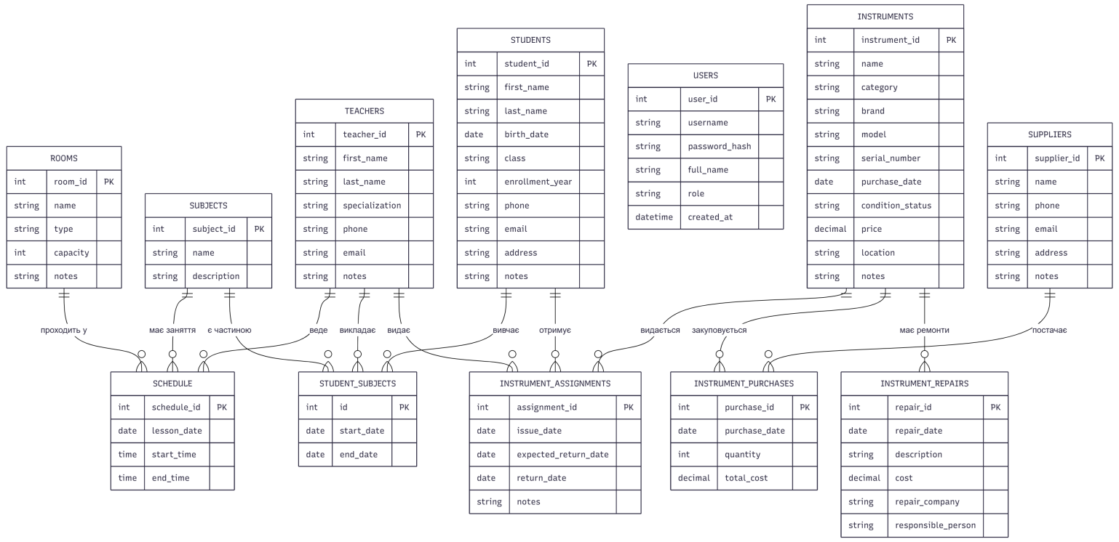
Рисунок 3.3 – ER-діагрма
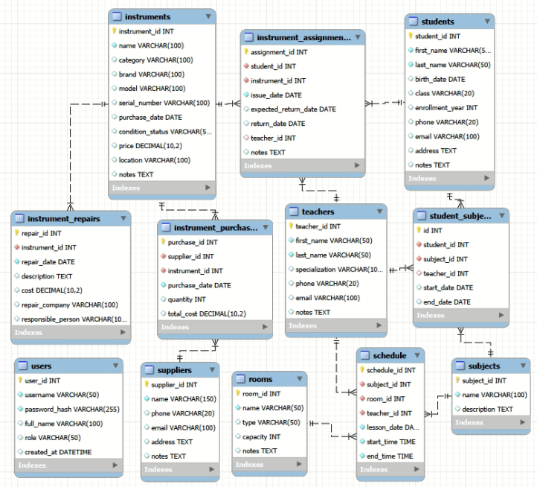
Рисунок 3.4 – фізична модель

